一○四學年度第一學期數學第一冊第一單元評量試題
國小 年 班 座號 姓名

一、數一數，有幾個？把答案圈起來：每題4分，共24分
①  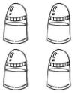 | ②  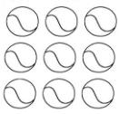 | ③  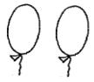
3，4，5 | 7，9，8 | 2，6，8
④  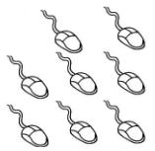 | ⑤  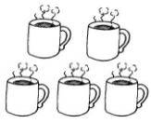 | ⑥  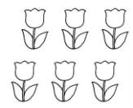
9，6，8 | 3，7，5 | 7，8，6
二、數一數，有多少？畫出一樣多的○，再寫數字：每題5分，
共15分
①

②
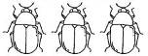
③
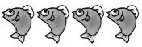
三、把不夠的畫○補上：每題3分，共9分
① 5個橡皮擦
② 8枝小刀 | 
③ 10把剪刀 | 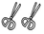
四、看圖回答問題：每格3分，共9分
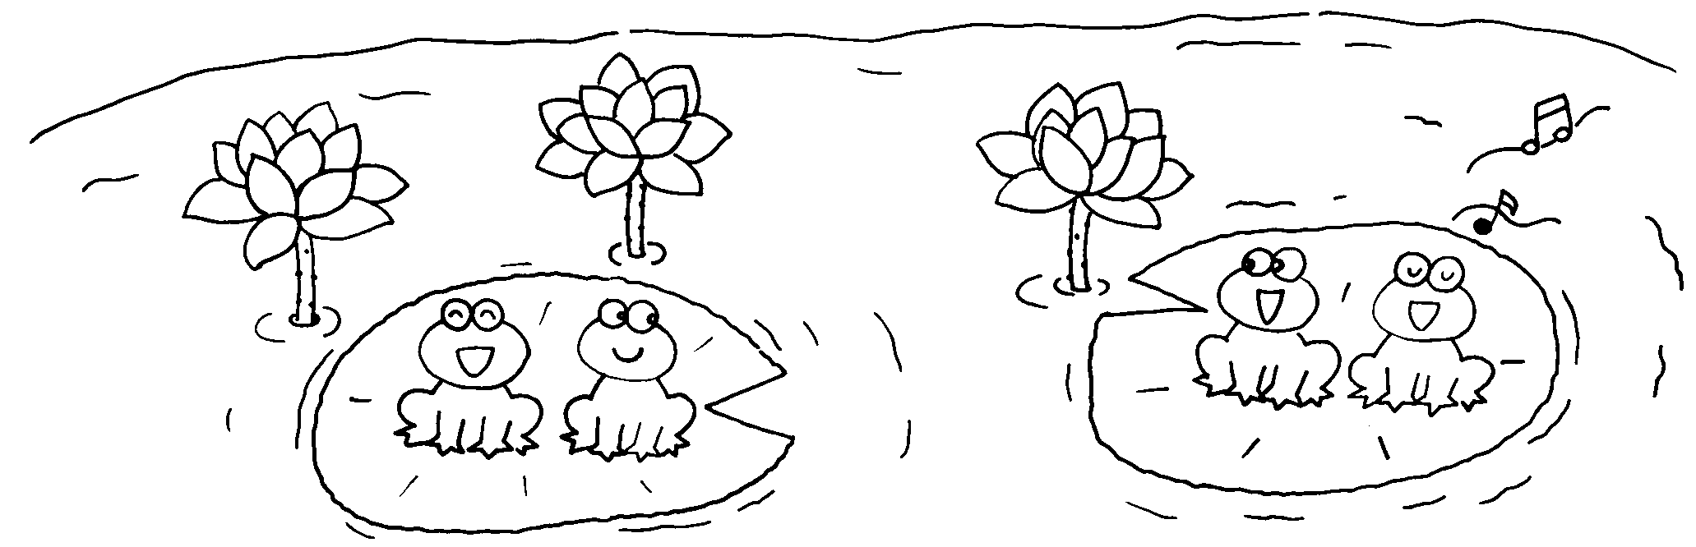

池塘裡有（ ）朵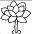，（ ）片荷葉和（ ）隻青蛙。
五、數一數，各有幾個蘋果？
每題3分，共12分
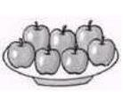  ① | 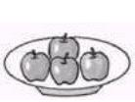  ②
有（ ）個 | 有（ ）個
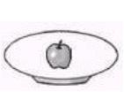  ③ | 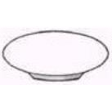  ④
有（ ）個 | 有（ ）個
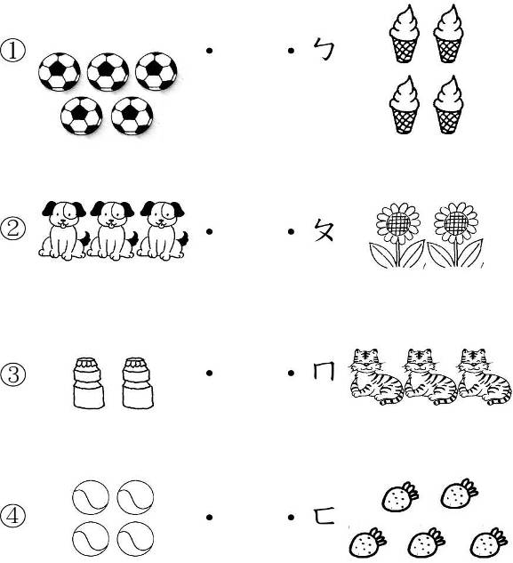
六、把一樣多的連起來：每答4分，
共16分
⑴
⑵
⑶
⑷

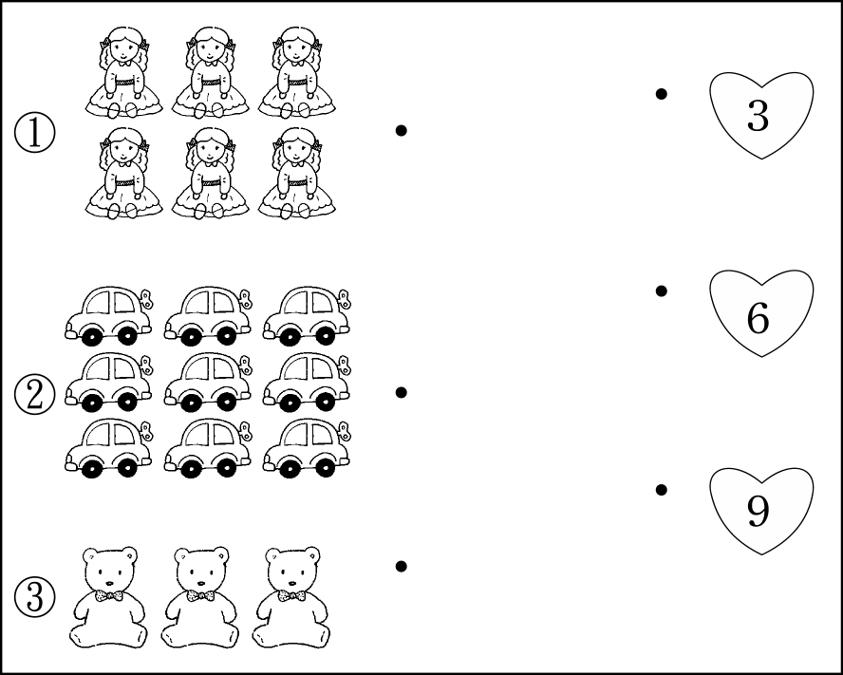
七、數一數，有多少？連一連：
每答5分，共15分
⑴
⑵
⑶

